一、主观题

1.请根据电路图写出逻辑函数

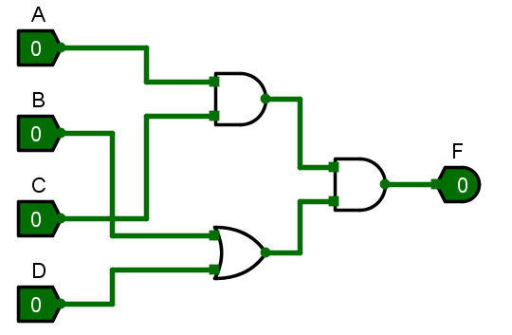

2.请使用与、或、非门实现同或门，并在logisim中画出电路

3.请在logisim中画出逻辑函数 $F=ABC+A'B'C'$,反函数F'的电路

4.请化简逻辑函数 $F=ABC+ABD+C^{'}D^{'}+{AB}^{'}C+A^{'}{CD}^{'}+{AC}^{'}D+ABCD$，写出最简逻辑函数并在logisim中画出对应功能的最简电路